Министерство науки и высшего образования Российской Федерации Федеральное государственное бюджетное образовательное учреждения высшего образования

ТОМСКИЙ ГОСУДАРСТВЕННЫЙ УНИВЕРСИТЕТ СИСТЕМ УПРАВЛЕНИЯ И РАДИОЭЛЕКТРОНИКИ (ТУСУР)

Кафедра компьютерных систем в управлении и проектировании (КСУП)
РАЗРАБОТКА ПЛАГИНА «ГАНТЕЛЬ» ДЛЯ «КОМПАС-3D»
ПОЯСНИТЕЛЬНАЯ ЗАПИСКА
по дисциплине
«Основы разработки САПР» (ОРСАПР)

Выполнил:
студент гр. 580-3
______________ Шабунин А. О.
«___» _______________ 2023 г.
Руководитель:
к.т.н., доцент каф. КСУП
______________ Калентьев А.А.
«___» _______________ 2023 г.

Томск, 2023
Оглавление
1 ОПИСАНИЕ САПР 2
1.1 Описание программы 2
1.2 Описание API 3
1.3 Обзор аналогов плагина 5
2 ОПИСАНИЕ ПРЕДМЕТА ПРОЕКТИРОВАНИЯ 6
3 ПРОЕКТ СИСТЕМЫ 8
3.1 Диаграмма классов 8
3.2 Макеты пользовательского интерфейса 9
СПИСОК ИСТОЧНИКОВ 11

ОПИСАНИЕ САПР

1.1 Описание программы
КОМПАС-3D – это российская импортонезависимая система трехмерного проектирования, ставшая стандартом для тысяч предприятий и сотен тысяч профессиональных пользователей.
КОМПАС-3D широко используется для проектирования изделий основного и вспомогательного производств в таких отраслях промышленности, как машиностроение (транспортное, сельскохозяйственное, энергетическое, нефтегазовое, химическое и т.д.), приборостроение, авиастроение, судостроение, станкостроение, вагоностроение, металлургия, промышленное и гражданское строительство, товары народного потребления и т. д. [1]
«Компас 3D» включает в себя множество полезных функций для работы над инженерными проектами:
- параметрическая и твердотельная разработка, позволяющая при помощи эскизов создавать модель, к которой применяются все основные свойства софта;
- библиотека стандартных моделей — позволяет использовать для разработки встроенный каталог простых деталей;
- 2D проектирование — создание чертежей и технической документации проекта;
- использование листового материала — проектирует детальные изделия, включая изгибы, резьбу, вырезу, отверстия;
- учет допусков — учитывает усадку, свойства и параметры материалов, а также технологию производства окончательного проекта;
- инструментарий — включает обширный набор инструментов, включая изменение размеров, геометрию объекта, шероховатость. [2]
Аналогом является Autodesk Inventor. Это – это программа для проектирования всех типов изделий промышленного производства на основе их параметров. Характеристики объектов определяют математические модели, любое изменение которых автоматически влияет на конфигурацию. [3]
Основными преимуществами Inventor являются:
- Богатые возможности интеграции с другими продуктами Autodesk, такими как AutoCAD, Vault, и многими другими;
- Autodesk Inventor имеет более широкое мировое сообщество пользователей и доступ к множеству онлайн-ресурсов и форумов для получения поддержки и помощи.

1.2 Описание API
API КОМПАС3D – это ориентированные на прикладного программиста инструментальные средства разработки приложений (библиотек конструктивов, прикладных САПР) на базе системы КОМПАС. API КОМПАС3D включает в свой состав 2D API и 3D API. [4]
Используемые классы: ksPart – это класс в библиотеке Компас 3D API, который представляет собой 3D-деталь в приложении Компас 3D; ksRadialArray – этот класс позволяет создавать радиальные массивы объектов вокруг выбранной оси.
Таблица 1.1– Используемые свойства класса ksPart
Название | Тип данных | Описание
Name | string | Название детали
Model | ksModel | 3D-модель детали. Возвращает объект ksModel, представляющий 3D-модель детали.
VariableTable | ksVariableTable | Таблица переменных и параметров детали. Возвращает объект ksVariableTable, который позволяет управлять переменными и параметрами детали.

Таблица 1.2 – Используемые метода класса ksPart
Название | Входные параметры | Тип возвращаемых данных | Описание
Open | string fileName |  | Открывает существующую деталь по указанному пути fileName.
Save |  |  | Сохраняет деталь
GetDefaultEntityParams | int type | ksEntityParam | Возвращает объект, представляющий параметры для создания геометрических объектов (например, линий, окружностей) определенного типа (указанным type).

Таблица 1.3 – Используемые метода класса ksRadialArray
Название | Входные параметры | Тип возвращаемых данных | Описание
SetParam | ksEntity axis, int type, int count, double step |  | Устанавливает параметры радиального массива, такие как объект axis, тип массива, количество копий (count) и угловой шаг (step).
AddElements | int count |  | Добавляет элементы к массиву, увеличивая количество копий.
SetType | int type |  | Устанавливает тип массива.

1.3 Обзор аналогов плагина
Косвенным аналогом для плагина “Гантель” является плагин AXAVIAseries для SolidWorks.
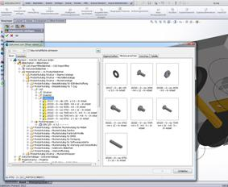
Рисунок 1 – Пользовательский интерфейс AXAVIAseries
Этот плагин можно считать косвенным аналогом так как в нем есть множество настраиваемых свойств похожих на рукоятку и диски, и можно добиться создания комбинации этих предметов. Затем подредактировать, и получить что-то похожее на гантель.
Однако, этот плагин все-таки косвенный, так как он предназначен совершенно под другие задачи, а именно для проектирования различных механизмов. [5]

2 ОПИСАНИЕ ПРЕДМЕТА ПРОЕКТИРОВАНИЯ
Гантели - это спортивные инструменты, на которые можно навешивать дополнительные весовые блины, чтобы увеличить силовую нагрузку при тренировках. Они состоят из рукояток и весовых дисков, которые можно легко сменять, чтобы достичь нужного уровня сопротивления в зависимости от тренировочных целей. Также рукоятка может иметь разную длину.[6]
Назначение разрабатываемого плагина обусловлено быстрым моделированием гантелей разных типов. Благодаря данному расширению, мастера по гантелям могут наглядно рассмотреть спроектированную модель, при необходимости перестроить под необходимые им параметры. На рисунке 2 представлена модель гантели.
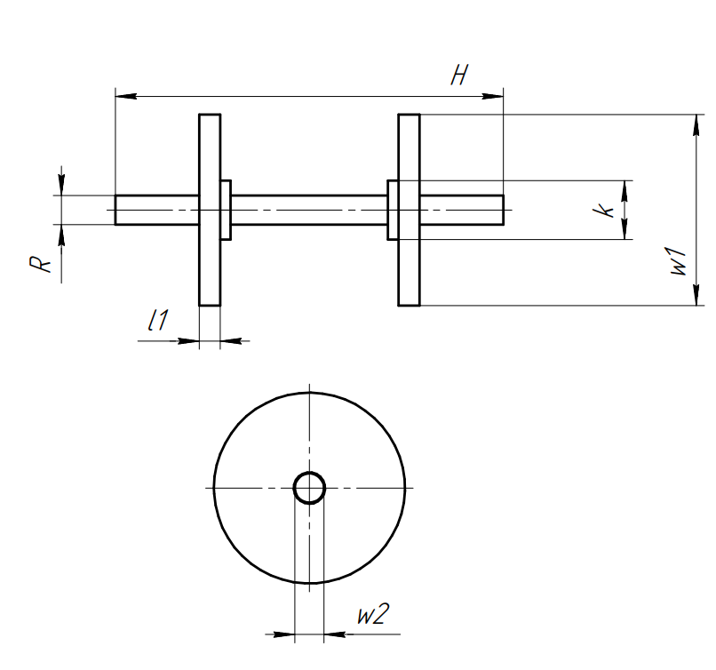
Рисунок 2 — Модель гантели с размерами

Система должна быть выполнена в одном из двух вариантов:
- В качестве встроенного плагина САПР “ КОМПАС-3D”, который запускается непосредственно из САПР;
- В качестве сторонней программы, способной запустить процесс программы “КОМПАС-3D” для построения детали.
Изменяемые параметры для плагина (также все обозначения показаны на рис. 2.1):
- Длина рукоятки H (Hmin = 320 — Hmax = 400мм);
- Диаметр рукоятки R (Rmin = 20 — Rmax = 40мм);
- Ширина крепления l2 (10мм);
- Диаметр крепления k (Rmin*2 — Rmax *2мм)
- Общее количество дисков n (1 - 5)
- Внешний диаметр дисков w1 (w1min = 100 — w1max = 150мм)
- Внутренний диаметр дисков w2 (R*m, где m [1.05-1.1])
- Ширина диска l1 (10 - 50мм)
АС должна иметь пользовательский интерфейс с возможностью изменения значений, представленных выше, и последующим построении объекта «Гентель» в САПР КОМПАС-3D. В плагине должны проходить проверки значений, вводимых пользователем. Реализуемый плагин должен обеспечивать обработку ошибочных ситуаций, возникающих в процессе работы. При нажатии на кнопку «Построить» должна проходить проверка правильности ввода данных. Если данные некорректные, то должно высветиться окно с ошибкой построения и не будут применяться введенные параметры.

3 ПРОЕКТ СИСТЕМЫ

3.1 Диаграмма классов
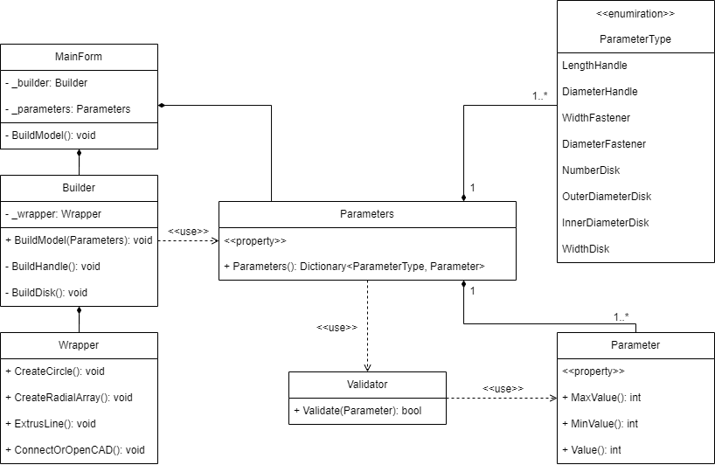
Рисунок 3 — Диаграмма классов
Разберем основные классы проекта:
− MainForm – является главным окном приложения. Хранит в себе параметры (Parameters) и объект класса строителя модели (Builder);
− Parameters – класс, хранящий в себе все параметры модели;
− Buider – класс строитель модели;
− Wrapper – класс обертка API САПР. В нем находятся все нужные методы создания примитивов и документов, которые пригодятся для построения модели;
− ParameterType – перечисление параметров детали;
− Parameter – Значения свойств параметра;
− Validator – Класс для проверки значений.

3.2 Макеты пользовательского интерфейса
На рисунке 4 представлен пользовательский интерфейс.
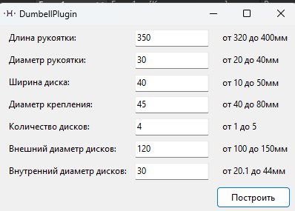
Рисунок 4 — Пользовательский интерфейс
На рисунке 5 представлен пользовательский интерфейс с неправильно введенным параметром.
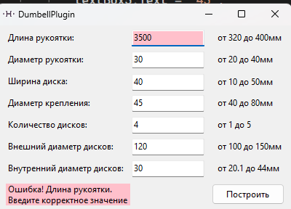
Рисунок 5 — Пользовательский интерфейс с неправильно введенным параметром
На рисунке 6 представлена ситуация изменения ограничений при изменении зависимых параметров.
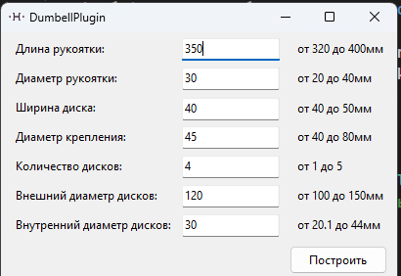
Рисунок 6 — Пользовательский интерфейс с измененными ограничениями параметров

Список источников
      - О программе KOMPAS-3D [Электронный ресурс] // KOMPAS-3D [Официальный сайт] URL: https://kompas.ru/kompas-3d/about/ (дата обращения: 20.10.2023);
      - "KOMPAS-3D: основные возможности и преимущества" [Электронный ресурс]: [Статья] // junior3d.ru - уроки и материалы для 3ds max. URL: https://junior3d.ru/article/Kompas-3D.html (дата обращения: 20.10.2023);
      - "Основные возможности Autodesk Inventor" [Электронный ресурс]: [Статья] // Информационное агентство avtosreda.ru. URL: https://avtosreda.ru/info/osnovnye-vozmozhnosti-autodesk-inventor/ (дата обращения: 20.10.2023);
      - "Руководство по KOMPAS-Invisible" [Электронный ресурс]: PDF-документ. URL: https://kompas.ru/source/documents/2021/%D0%A0%D1%83%D0%BA%D0%BE%D0%B2%D0%BE%D0%B4%D1%81%D1%82%D0%B2%D0%BE%20KOMPAS-Invisible.pdf (дата обращения: 20.10.2023);
      - Axaviaseries для SolidWorks [Электронный ресурс] // Страница партнера SolidWorks [Официальный сайт] URL: https://www.solidworks.com/partner-product/axaviaseries-solidworks-plugin (дата обращения: 20.10.2023);
      - Гантель [Электронный ресурс] // Страница на Википедии URL: https://ru.wikipedia.org/wiki/Гантель (дата обращения: 20.10.2023).

